Redis启动命令：

1、D盘目录下

2、先执行服务端server文件，再执行client.exe

Redis基本命令：

keys \*:模糊匹配，取出当前数据库中的所有键。

exits xx:判断xx键是否存在。

del :删除某一个键。

expire：设置现有键的过期时间。

ttl：获取键的有效剩余时长。（-1代表已经过期）

move:将当前数据库中的key转移到其他数据库当中。

select:选择数据库（0表示当前数据库总共16个数据库，默认在0数据库中）

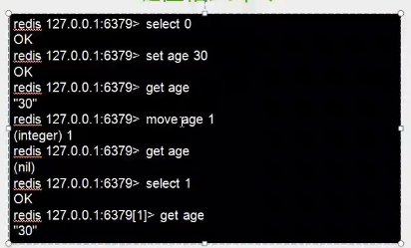

Persist：移除给定key的过期时间。

Randomkey：随机返回key空间的一个key。

Type:返回值的类型。

服务器相关命令：

Ping:测试连接是否正常（正常返回pong）。

Echo:命令行打印内容。

Dbsize：返回当前数据库有多少key。

Info:返回Redis服务器的相关信息（版本之类的）。

Config get：实时转储收到的请求。

Flushdb:删除当前数据库的所有key。

Flushall:删除所有数据库里面的所有key。

安全性：

1. 修改配置文件的requirepass的值为口令，用auth授权（或者在登录客户端的时候通过-a（口令））。
2. 主从复制：从服务器可以复制主服务器的数据

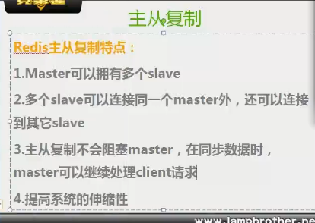

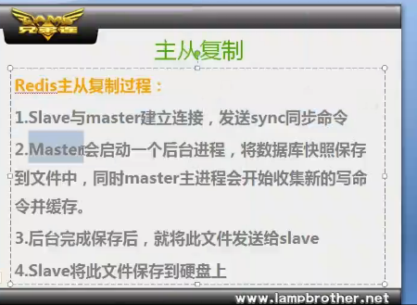

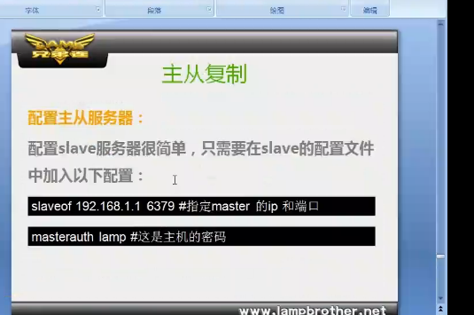

Multi:执行一个事物，discard：取消事务

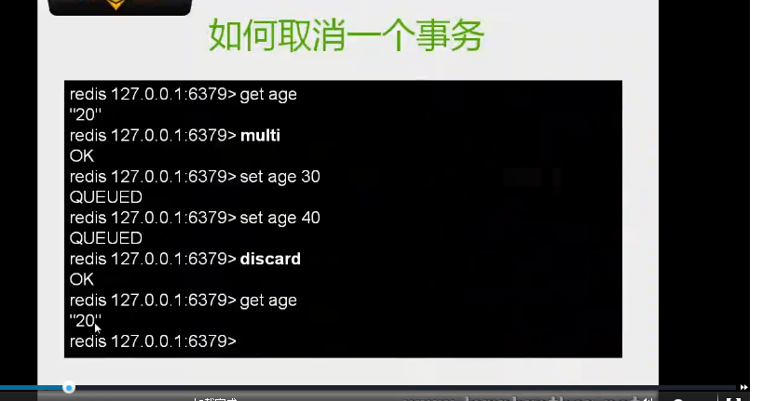

Redis事务当有一处不同时，整个事务不会回滚，但是mysql的事务会回滚（返回到执行前的状态）。

快照保存：

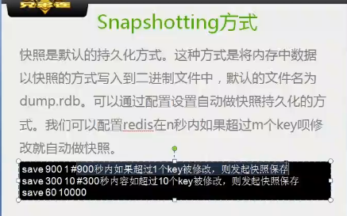

Append-only file

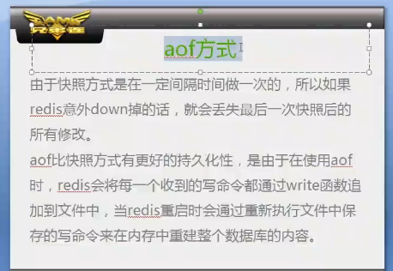

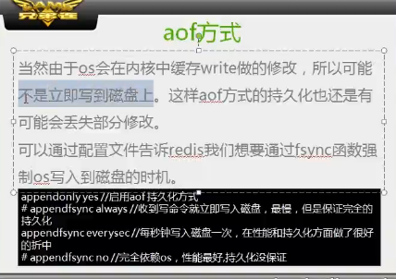

发布及订阅信息

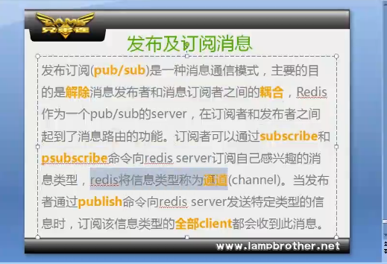

虚拟内存：

